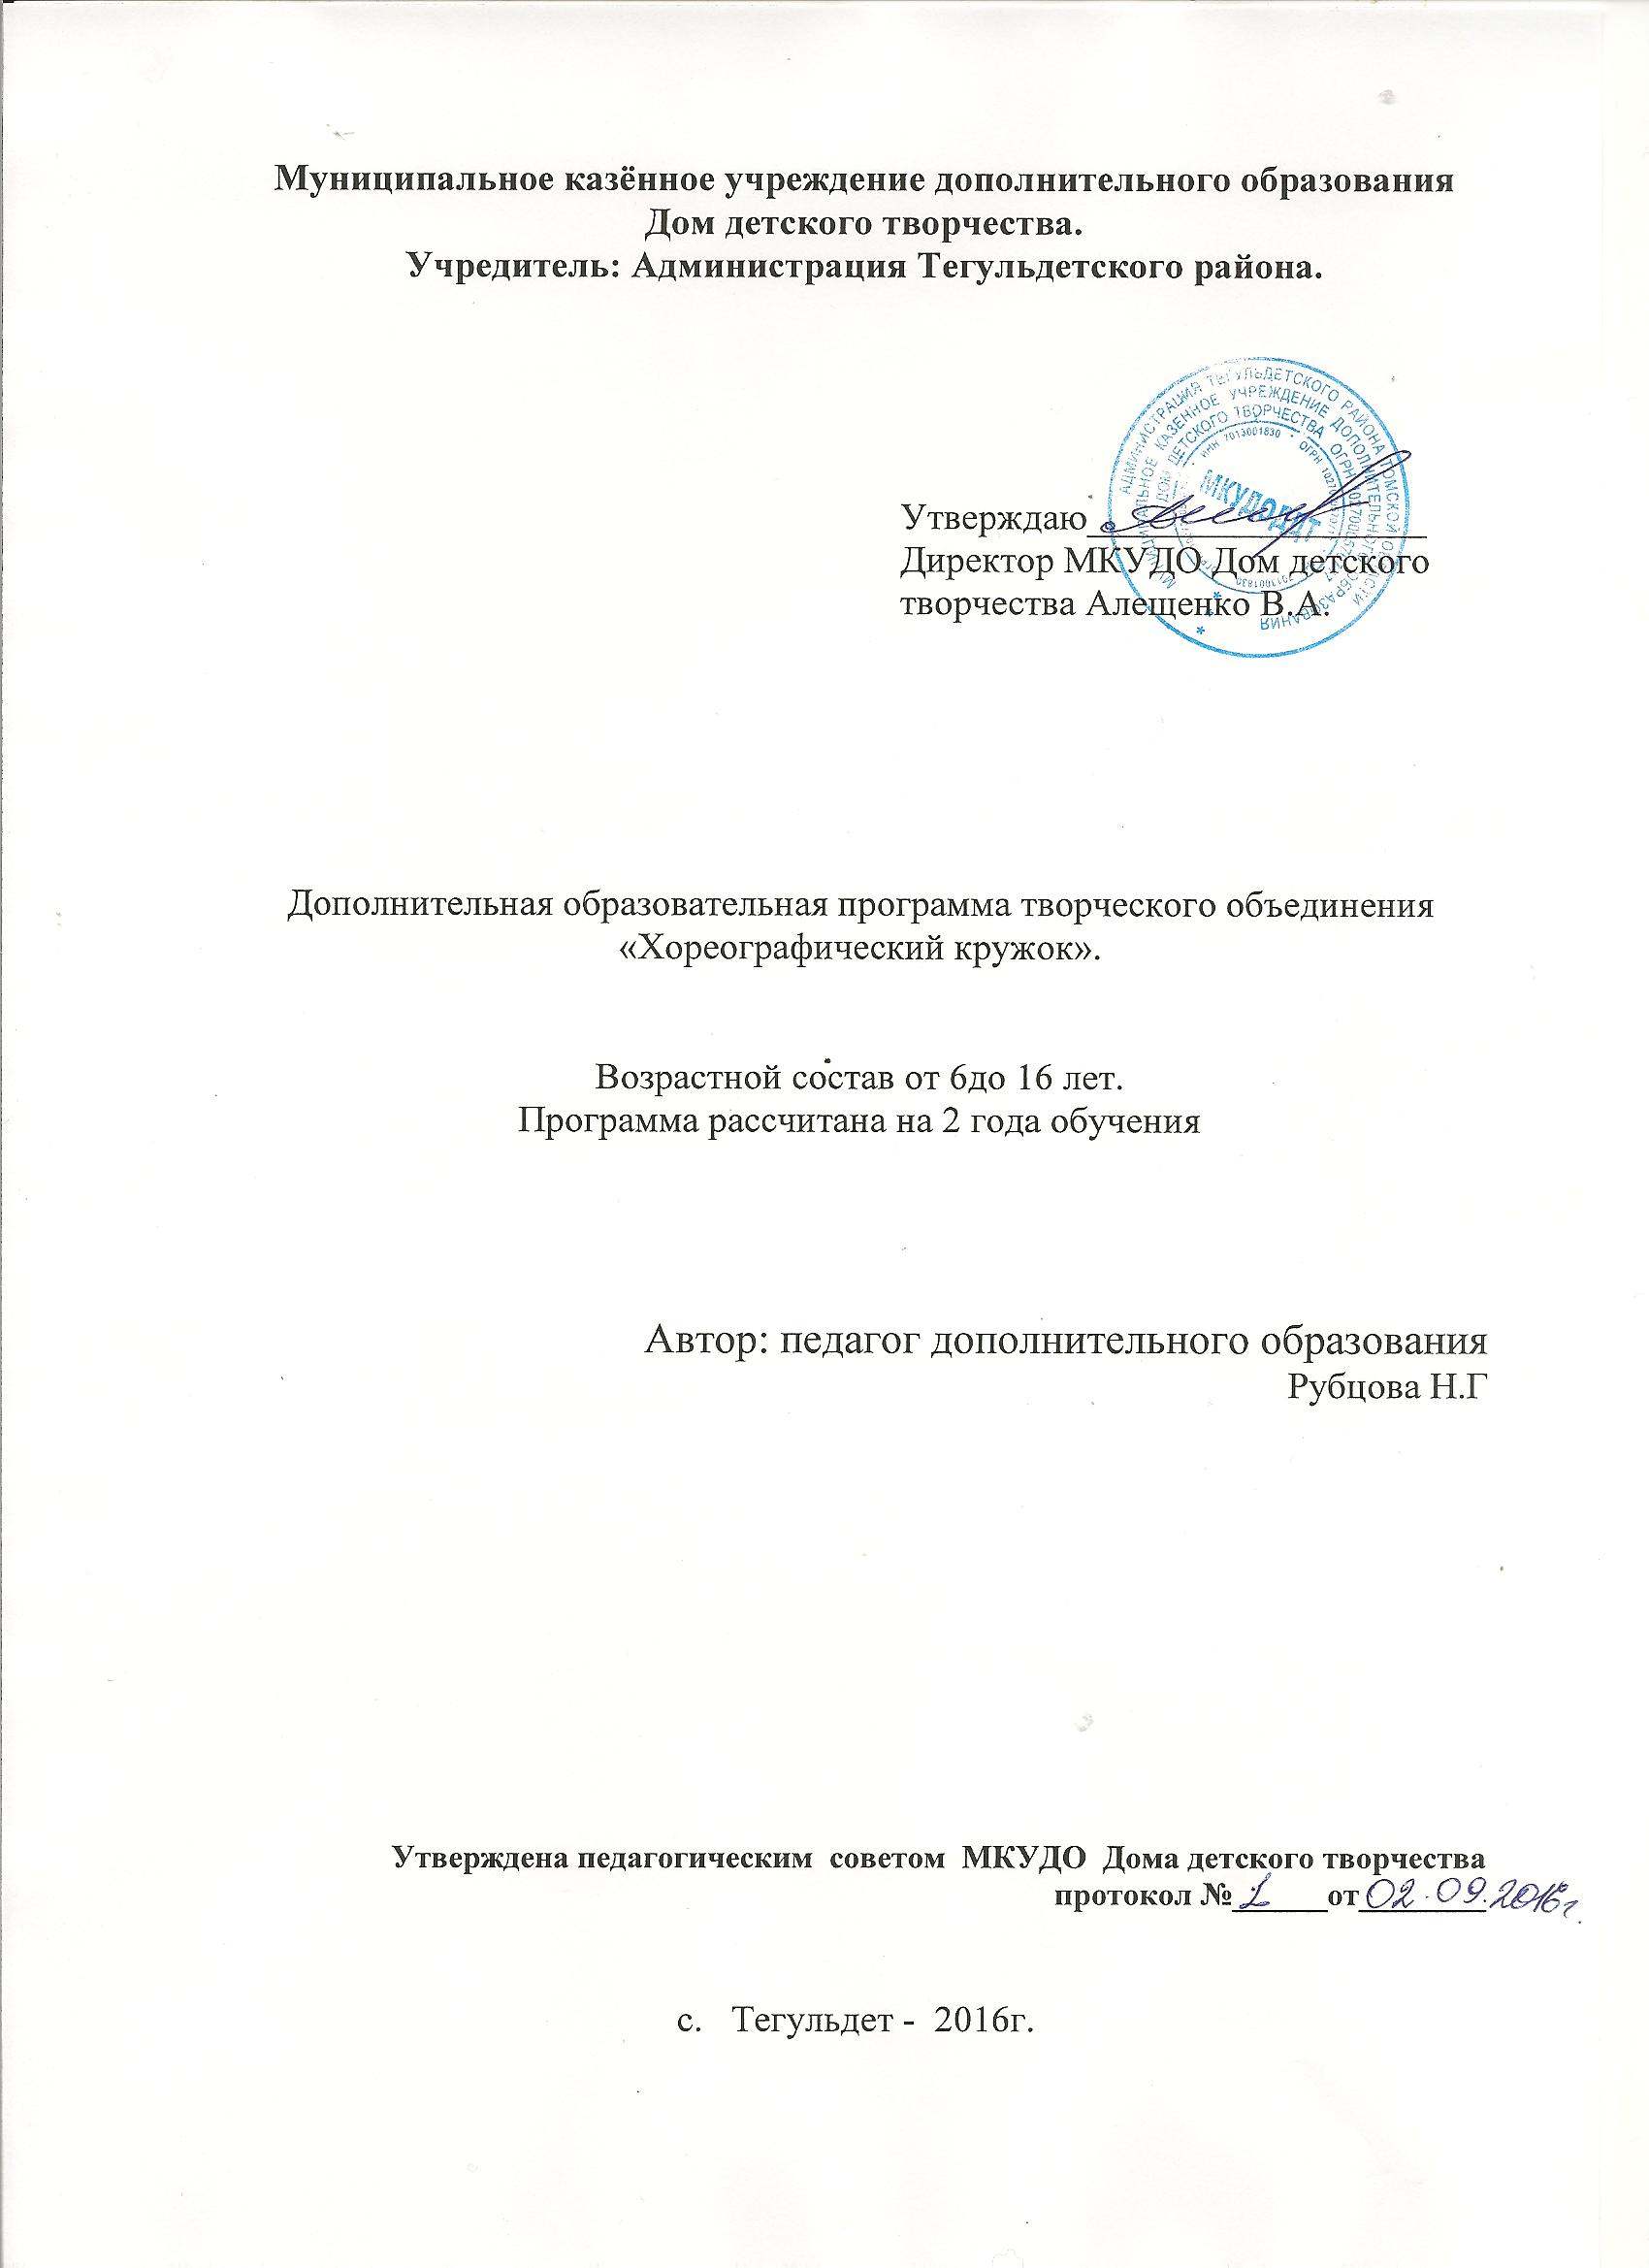
1.Пояснительная записка.
Современная эстрада является сложным комплексом выразительных средств. Зрелищность этого вида искусства трудно представить без хореографии. Многочисленные музыкальные шоу представляют пластично двигающихся, замечательно танцующих «звезд». Современная эстрада требует от певцов умения владеть своим телом так же, как им владеют артисты балета. Для современных эстрадных певцов стало важным изучение основ хореографии, т.к они должны уметь правильно показать себя, чередуя вокальное мастерство с танцевальными движениями, уметь импровизировать и быть подготовленными к исполнению заданных танцевальных композиций.
Дети любят занятия хореографией, т.к. подвижность свойственна их возрасту. Движение, как реакция на прослушанное, как творческое отображение музыки в действии является естественным процессом осмысления музыкального произведения детьми. Они подвижны, эмоциональны, восприимчивы к музыке. Музыка пробуждает у детей светлые и радостные чувства. Они получают огромное удовлетворение от свободных и легких движений, от сочетания музыки с пластикой своего тела, жестов. Занятия хореографией поднимают тонус, улучшают самочувствие и настроение. Вот как об этом писал основоположник хореографии Н.Г. Александрова: «Откуда берется это чувство красоты, не оставляющее ребенка во время его занятий по хореографии? Очевидно, от музыки, от внутреннего чувства гармонии, возбуждаемого этим уроком. Кто знает, быть может, занятия хореографией полны бодрости, радости, чувства гармонии, изучаемого музыкой, наложат отпечаток на развитие личности этих детей и возродят в них чувство гармоничного согласия со всеми функциями организма ».
Цель программы: приобщение детей к искусству хореографии, развитие их художественного вкуса и творческих способностей.
Задачи:
- Развивать эмоциональное восприятие музыки посредством отображения в движении средств музыкальной выразительности характера, темпа, динамики.
- Развивать пластичность, свободу и координацию движений.
- Способствовать развитию творческой активности, фантазии детей.
Данная дополнительная образовательная программа является модифицированной. В ее основу легли следующие программы: «Хореография» (составитель Давыденко М.В., преподаватель Государственного музыкального колледжа эстрадного и джазового искусства г. Москвы), программа «Хореографический кружок» (автор Боголюбская М.С.).
Программный материал дает осваивать сюжетно-тематические произведения и привлекать высокохудожественную музыку – классическую, современную, народную. В процессе реализации данной программы дети приучаются к сотворчеству, у них развивается художественное воображение, ассоциативная память, творческие способности.
Данная дополнительная образовательная программа имеет художественно-эстетическую направленность. Рассчитана на 2 года обучения. В творческое объединение принимаются дети от 6 до 16 лет.
Ожидаемые результаты 1-го года обучения.
К концу первого года обучения обучающиеся могут знать:
- постановку корпуса;
- положение стопы и кисти;
- понятие темпа;
- позиции рук и ног;
К концу первого года обучения обучающиеся могут уметь:
- правильно держать корпус во время движения;
- уметь фиксировать стопу в движении;
- правильно выполнять позиции рук и ног;
- импровизировать на заданный музыкальный отрывок.
Учебно-тематический план первого года обучения.

№  п\п | Тема | Теория | Практика | Итого
1 | Введение в программу, организационная работа. | 2 | - | 2
2 | Беседа о хореографическом искусстве | 2 | - | 2
3 | Азбука музыкального движения | 2 | 4 | 6
4 | Репетиционная работа | - | 23 | 23
5 | Прослушивание музыкального материала | 2 | - | 2
6 | Элементы классического танца | 3 | 5 | 8
7 | Элементы эстрадного танца | 2 | 5 | 7
8 | Танцевальная импровизация | 2 | 2 | 4
9 | Постановочная работа | 2 | 8 | 10
10 | Концертная деятельность и участие в мероприятиях СЭР «Сказка» и МКУ ДОД ДДТ | 2 | 8 | 10
 | Итого |  |  | 74
3.Описание содержания дополнительной образовательной программы 1 года обучения.
Урок: введение в программу, организационная работа.
Теория: рассказ о деятельности объединения. Определение расписания занятий. Правила поведения, форма одежды и техника безопасности на занятиях.
Практика: входящая диагностика (наличие хореографических данных)
Урок: беседа о хореографическом искусстве
Теория: беседы «Как зародилась хореография», «Современна хореография».

Урок: азбука музыкального движения
Теория: темп (быстрый, медленный, умеренный). Правила и логика перестроения из одних танцевальных рисунков в другие. Понятия: синхронность, техничность, эмоциональность.
Практика: соотнесение теоретического материала с практическим музыкальным построением. Методическая работа над освоением танцевального номера.
Урок: репетиционная работа
Теория: знакомство с рисунком танца.
Практика: отработка внутренних движений танца. Методическая работа со структурой танцевального номера. Разучивание танцевальных композиций. Работа над синхронностью, артистичностью, чистотой выполнения упражнений и танцевальных композиций.

Урок: прослушивание музыкального материала
Теория: прослушивание музыкального материала (классическая музыка, народная, современная). Разбор предлагаемого музыкального материала.

Урок: элементы классического танца
Теория: что такое классический танец, его особенности. Специфика танцевального шага и бега.
Практика: упражнения у станка: выработка осанки, опоры, выворотности, эластичности и крепости голеностопного, коленного, тазобедренного суставов. Постановка осанки в выворотной позиции лицом к станку, со 2-го полугодия держась за станок одной рукой. Позиции ног: 1-6. Постановка рук: подготовительная, 1-3.
Урок: элементы эстрадного танца
Теория: эстрадный танец и его особенности.
Практика: разучивание танцевальных композиций в разных стилях и соединение их в комплексы или отдельные номера.
Урок: танцевальная импровизация
Теория: прослушивание и выбор музыкального материала.
Практика: соединение движений в танцевальную композицию.
Урок: постановочная работа
Теория: знакомство с упражнениями и методика их выполнений.
Практика: упражнения на середине зала (комплексы упражнений на шейные позвонки, плечевой пояс, бедра, голени, стопы).
Урок: концертная деятельность и участие в мероприятиях СЭР «Сказка» и МКУ ДОД ДДТ
Теория: лексика концертных выступлений.
Практика: участие в концертах различного уровня и статуса. Участие в мероприятиях СЭР «Сказка» и МКУ ДОД ДДТ

Ожидаемые результаты 2-го года обучения.
К концу второго года обучения обучающиеся могут знать:
- постановку корпуса;
- положение стопы и кисти;
- понятие темпа;
- позиции рук и ног;
- пор-де - бра;
- комплексы на середине зала и шене;
- специальные физические упражнения;
- танцевальные композиции
- танцевальные комбинации
К концу второго года обучения обучающиеся могут уметь:
- правильно держать корпус во время движения;
- уметь фиксировать стопу в движении;
- правильно выполнять позиции рук и ног;
- импровизировать на заданный музыкальный отрывок;
- выполнять комплексы на середине зала и шене;
- выполнять специальные физические упражнения (СФУ);
- выполнять танцевальные копозиции
- выполнять танцевальные комбинации.
Учебно-тематический план второго года обучения.

№  п\п | Тема | Теория | Практика | Итого
1 | Организационное занятие | 2 | - | 2
2 | Комплексы на середине зала, шене. | 2 | 12 | 14
3 | Азбука заданных музыкальных движений и композиций | 2 | 30 | 32
4 | Репетиционная работа | - | 25 | 25
5 | Комплекс специальных физических упражнений | 2 | 12 | 14
6 | Элементы классического танца | 3 | 6 | 9
7 | Элементы эстрадного танца | 2 | 10 | 12
8 | Танцевальная импровизация | 2 | 4 | 6
9 | Постановочная работа | 2 | 20 | 22
10 | Концертная деятельность и участие в мероприятиях СЭР «Сказка» и МКУ ДОД ДДТ | 2 | 10 | 12
 | Итого |  |  | 148
3.Описание содержания дополнительной образовательной программы 2 года обучения.
Урок: организационное занятие.
Теория: определение расписания занятий. Правила поведения, форма одежды и техника безопасности на занятиях.
Практика: входящая диагностика (наличие хореографических данных)

Урок: комплексы на середине зала, шене.
Теория: знакомство с комплексами.
Практика: поэтапное разучивание комплексов на середине зала, шене.

Урок: азбука заданных музыкальных движений и композиций
Теория: темпы,аллегро, модерато, адажио и т.д. Правила и логика перестроения из одних танцевальных рисунков в другие. Понятия: синхронность, техничность, эмоциональность.
Практика: соотнесение теоретического материала с практическим музыкальным построением. Методическая работа над освоением танце вального номера

Урок: репетиционная работа
Теория: знакомство с рисунком танца (подтанцовка, танцевальный номер).
Практика: отработка внутренних движений танца. Методическая работа со структурой танцевального номера. Разучивание танцевальных композиций. Работа над синхронностью, артистичностью, чистотой выполнения упражнений и танцевальных композиций. Работа хореографического сопровождения номера (подтанцовки) с вокалистом,
Урок: комплекс специальных физических упражнений
Теория: знакомство с комплексом.
Практика: методичное разучивание подготовительного и основного комплекса СФУ (партер, элементы акробатики, силовой комплекс и т.д.).

Урок: элементы классического танца
Теория: Пор-де-бра, деми и гранд-плее с первой, второй и шестой позиций.
Практика: упражнения у станка: выработка осанки, опоры, выворотности, эластичности и крепости голеностопного, коленного, тазобедренного суставов. Постановка осанки в выворотной позиции лицом к станку. Позиции ног: 1-6. Постановка рук: подготовительная, 1-3. Пор-де-бра, деми и гранд-плее с первой, второй и шестой позиций.
Урок: элементы эстрадного танца
Теория: лексика эстрадного танца.
Практика: разучивание танцевальных композиций в разных стилях и соединение их в комплексы или отдельные номера.
Урок: танцевальная импровизация
Теория: прослушивание и выбор музыкального материала.
Практика: соединение движений в танцевальную композицию.

Урок: постановочная работа
Теория: знакомство с упражнениями и методика их выполнений.
Практика: упражнения на середине зала (комплексы упражнений на шейные позвонки, плечевой пояс, бедра, голени, стопы).
Урок: концертная деятельность и участие в мероприятиях СЭР «Сказка» и МКУ ДОД ДДТ
Теория: лексика концертных выступлений.
Практика: участие в концертах различного уровня и статуса. Участие в мероприятиях СЭР «Сказка» и МКУ ДОД ДДТ

Ожидаемые результаты 3-го года обучения.
К концу третьего года обучения обучающиеся могут знать:
- повторить и закрепить изученный хореографический материал с увеличением силовой нагрузки;
- развивать технику исполнения упражнений в более быстром темпе;
-развивать умение выразительно и музыкально исполнять элементы и движения классического, народного, современного танцев;
- научить точно передавать особенности национального характера, манеру в комбинациях, у станка и в этюдах;
- научить основным принципам техники исполнения движений джаз-модерн танца.
- научить направлять свои усилия в русло правильной мышечной работы;
- учить совместно работать в ансамбле с другими исполнителями.

Учебно-тематический план третьего года обучения.
№ п\п | Тема занятия | Теория | Практика | Всего
 | Классический танец
* | Теория дисциплины.
1.  2. | Правильное произношение француз-ских терминов и перевод названий классических pas.  Предназначение, правила выполнения и музыкальные раскладки элементов классического танца.
* | Экзерсис у станка
1.  2.  3.  4. | Постановка корпуса (в выворотных позициях).  Позиции ног: I, III, II, V  Позиции и положения рук: подгото-вительное положение, I, III, II пози-ции.  Разучивание элементов классического танца у станка.
* | Экзерсис на середине зала
1.  2.  3.  4. | Постановка корпуса (в выворотных позициях).  Позиции ног: I, III, II, V  Позиции и положения рук: подгото-вительное положение, I, III, II пози-ции.  Разучивание элементов классического танца на середине зала
 | НАРОДНО-СЦЕНИЧЕСКИЙ ТА-НЕЦ
* | Теория дисциплины.
1. | Народный танец как вид хореографи-ческого искусства
* | Экзерсис на середине зала
1.  2.  3.  4.  5.  6.  7.  8.  9. | Русский танец  Элементарные ходы и проходки.  Бег, подскоки.  «Гармошка», «ёлочка».  «Моталочки» одной ногой без под-скока с двойным притопом.  «Молоточки» одной ногой без под-скока с двойным притопом  Дробные выстукивания.  Хлопки  Присядки, прыжки и трюки.
 | Итого часов

Классический танец
* Теория дисциплины
1. Правильное произношение французских терминов и перевод названий классических pas.
2. Предназначение, правила выполнения и музыкальные раскладки элементов классического танца. Наиболее типичные (распространенные) ошибки при исполнении того или иного элемента или упражнения классического танца у станка и на середине зала.

* Экзерсис у станка
1. Постановка корпуса (в выворотных позициях).
2. Позиции ног: I, III, II, V.
3. Позиции и положения рук: подготовительное положение, I, III, II позиции. После освоения на середине зала и лицом к станку.
4. Разучивание элементов классического танца у станка.
• Demi-pliés.Изучается лицом к станку в I II III позициях. Музыкальный размер 2/4 – 2 такта на каждое движение.
• Battements tendus. Повторяются изученные элементы темы 2. Затем изучаются лицом к станку из I позиции назад. Музыкальный размер 2/4 – 4 такта на каждое движение (по мере усвоения – 2 такта).
• Battements tendus c demi-pliés. Изучается из I позиции в сторону, вперед, назад. Музыкальный размер 2/4 – 4 такта на каждое движение (по мере усвоения – 2 такта).

2.4.4. Demi-rond de jambe par terre en dehors et en dedans (по четверти круга). Изучается лицом к станку с I позиции по точкам – вперед в сторону, в сторону вперед. Затем назад в сторону, в сторону назад. Музыкальный размер 4/4 – 2 такта на каждое движение и 8 тактов, если музыкальный размер – 2.4.4. Позднее, при музыкальном размере 4/4 – 1 такт, а при музыкальном размере 3/4 – 4 такта.
• 2.4.5. Battement passé par terre. Изучается из I позиции. Музыкальный размер 4/4 – 2 такта на каждое движение, затем 1 такт.
• 2.4.6. Подготовительное port de bras. Изучается как вступление и заключение к различным упражнениям. Музыкальный размер 4/4 – 2 такта на каждое движение, затем 1.
• Положения ноги sur les cou-de-piéd – «условное» и «обхватное». Изучается из I позиции в сочетании с battements tendus в сторону, вперед. Затем продолжается изучение лицом к станку с I позиции по точкам назад в сторону, в сторону назад. Музыкальный размер 4/4 – 2 такта на каждое движение или 8 тактов при музыкальном размере 3/4.
• Battements frappés. Изучается лицом к станку, носком в пол (вначале в сторону, затем вперед назад). Музыкальный размер 2/4 – 2 такта на каждое движение, по мере усвоения – 1 такт.
• Battements relevés lents на 45о. . Изучается из I позиции, стоя лицом к станку в
* Экзерсис на середине зала
1. Повторение элементов темы Постановка корпуса (в выворотных позициях),
2. Повторение элементов темы Позиции ног: I, II, III, V изученные в упражнениях у станку.
3. Повторение элементов темы Позиции и положения рук: подготовительное положение, I, III, II позиции.
4. Разучивание элементов классического танца на середине зала. Повторение элементов темы НАРОДНО-СЦЕНИЧЕСКИЙ ТАНЕЦ
* Теория дисциплины
Народный танец как вид хореографического искусства.
* Экзерсис на середине зала
1. Русский танец. Основные позиции ног, рук, корпуса, головы. Позиции ног выворотные (только для экзерсиса), свободные, прямые (параллельные), обратные (закрытые). Три позиции рук и положения рук: подготовительное, на талии, под грудью, на груди, на пояснице, на затылке. Платочек в русском танце. Положения рук в паре. Положения корпуса и головы. Подготовка к началу движения. Поклоны.
2. Элементарные ходы и проходки.
• Основной шаг – с продвижением назад.
• Основной шаг с притопом – с продвижением назад.
• Основной шаг с проскальзывающим притопом.

6. Дробные выстукивания.
• Удары полупальцами.
• Удары каблуком.
• Двойные притопы.

7. Хлопки – одинарные прямые (фиксированные) – спереди, сзади, сбоку.
8. Присядки, прыжки и трюки.
• «Мячик» на полуприседании.
• «Мячик» с одинарным выносом ноги вперёд на ребро каблука в конце муз фразы (на полуприседании) – на месте.
• Мячик» с одинарным выносом ноги в сторону на каблук в конце муз фразы (на полуприседании) – на месте.
• «Разножка» в стороны на каблуки («одноимённая» разножка»).
• Малые прыжки на двух ногах – с вытянутыми ногами.

4.Методическое обеспечение дополнительной образовательной
программы.
Музыка является особым ярким, опирающимся на чувств, воображение ребенка, миром, потому чрезвычайно интересным для него. Для развития музыкальных способностей и внутреннего музыкального слуха ребенка большую роль играет предмет хореография.
Каждое занятие состоит из теоретической и практической части. Теория включает в себя беседы о хореографии, прослушивание музыкальных произведений, знакомство с лексикой концертной деятельности и сценической площадки и т.д. Практическая часть занятия включает постановочную, репетиционную работу, танцевальную импровизацию, работу над освоением танцевального номера. В процессе постановочной и репетиционной деятельности учащиеся осваивают музыкально-танцевальную природу искусства. Развивается творческая инициатива детей, воображение, умение передать музыку, содержание образа движения. Дети приобретают навыки выразительного движения. Упражнения у станка и на середине зала способствуют развитию всего организма обучающегося, его двигательного аппарата, вырабатывают силу и гибкость, мягкость и плавность движений. Все упражнения выстроены с учетом постепенного возрастания физической нагрузки: от легких движений к трудным, от простых – к сложным, от медленного темпа к быстрому.
Главная задача педагога – создать у детей эмоциональный настрой во время занятий. И этому способствует правильный подбор музыкального материала: использование высокохудожественной музыки: классической, народной, современной. Двигаться в характере музыки – строгий закон хореографии, поэтому на каждом занятии, в каждом упражнении, танце необходимо добиться от детей активной реакции на музыку, умение выразительно передать ее в движении. Музыка на занятиях способствует проявлению у детей фантазии, помогает в изображении художественного образа, выразительного характера.
Занятия в творческом объединении «Хореографический кружок» помогают детям научиться пластично двигаться, владеть своим телом не только во время танцев, но и в жизни, иметь хорошую осанку, прекрасную координацию движений.
К форме подведения итогов помимо традиционных, относятся выступления различного статуса и уровня.
5. Техническая оснащенность.

1 Оборудованный учебный класс (зеркала, классический станок и т.д.) со сценической площадкой для концертных выступлений и групповых занятий хореографией.
2 «Костюмерная» - комната для хранения групповых и сольных сценических костюмов и бутафории.
3 Комплект звукоусиливающей звуковоспроизводящей аппаратуры.

6. Список литературы.

- «Волшебная сила растяжки» Е.И.Зуев. М.,1990г
- «Грация и сила» В.К. Петров. М.,1989г
- Программа «Хореография». Составитель: Давыденко М.В.
- Программа « Хореографический кружок». Боголюбская М.С., М., 1987г
- Программа «Хореографическая студия». Министерства просвещения РСФСР

